УТВЕРЖДЕНО
приказ Сибирского управления Ростехнадзора
от 15.08.2019 г. № 01-04-01/509

Доклад
Сибирского управления Ростехнадзора
по правоприменительной практике

Настоящий доклад подготовлен в рамках подготовки к проведению публичных мероприятий с подконтрольными субъектами в 3 квартале 2019 года во исполнение положений приоритетной программы «Реформа контрольной и надзорной деятельности».
Цель мероприятия – рассмотрение и обсуждение актуальных и проблемных вопросов, разъяснение неоднозначных или неясных обязательных требований, новых требований или необходимых для реализации новых требований нормативных правовых актов, организационных, технических или иных мероприятий.
Сибирское управление Ростехнадзора (далее – Управление), являясь органом федерального государственного надзора в области промышленной безопасности, федерального государственного энергетического надзора, федерального государственного контроля (надзора) за соблюдением требований законодательства об энергосбережении и о повышении энергетической эффективности, федерального государственного надзора в области безопасности гидротехнических сооружений, федерального государственного строительного надзора (за исключением вопросов федерального государственного строительного надзора в области использования атомной энергии) и федерального государственного надзора за деятельностью саморегулируемых организаций в области инженерных изысканий, архитектурно-строительного проектирования, строительства, реконструкции, капитального ремонта объектов капитального строительства, осуществляет контроль за соблюдением подконтрольными организациями требований нормативных правовых актов на территориях Кемеровской, Томской, Омской и Новосибирской областей, Алтайского края и Республики Алтай.
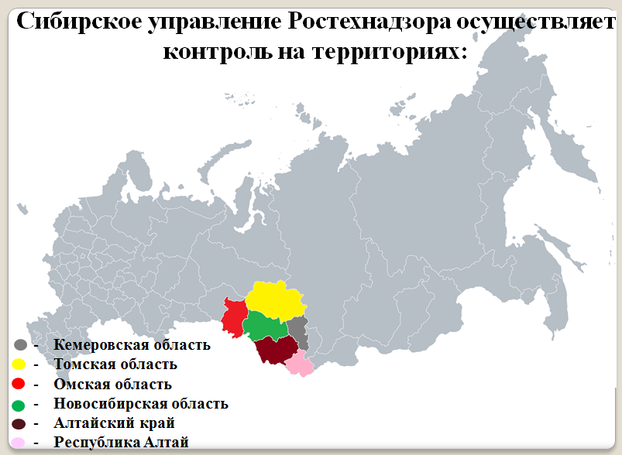

По состоянию на 01.07.2019 г. Управлению поднадзорно 3852 организации, осуществляющих деятельность в области промышленной безопасности, эксплуатирующих 10656 опасных производственных объекта:
1 класса опасности – 207;
2 класса опасности – 607;
3 класса опасности – 4873;
4 класса опасности – 4969.
При осуществлении надзорной и контрольной работы особое внимание уделяется:
- совершенствованию управления промышленной безопасностью, государственному постоянному надзору;
- соблюдению требований безопасности в электроэнергетике, анализу прохождения ОЗП и подготовке к проведению проверок готовности энергоснабжающих организаций к ОЗП;
- исполнению требований в области энергосбережения и энергоэффективности;
- соблюдению требований безопасности на гидротехнических сооружениях (ГТС), контролю за подготовкой и прохождением весеннего паводка и летнего половодья на ГТС;
- соблюдению требований технических регламентов;
- анализу показателей контрольно-надзорной деятельности, административной практики;
- анализу выявленных при обследованиях нарушений.
При организации надзорной и контрольной деятельности практикуется комплексный подход к осуществлению проверок состояния безопасности по всем направлениям.
Работы по подготовке планов проведения плановых проверок юридических лиц и индивидуальных предпринимателей Управлением на соответствующие годы осуществляются в соответствии с Правилами подготовки органами государственного контроля (надзора) и органами муниципального контроля ежегодных планов проведения плановых проверок юридических лиц и индивидуальных предпринимателей, утв. постановлением Правительства от 30.06.2010 № 489 (далее - Правила). Настоящие Правила устанавливают порядок подготовки органами государственного контроля (надзора) и органами муниципального контроля ежегодных планов проведения плановых проверок юридических лиц и индивидуальных предпринимателей (далее - ежегодные планы), их согласования и представления в органы прокуратуры, исключения проверок из ежегодного плана, внесение изменений в ежегодный план, а также типовую форму ежегодного плана.
В 2019 году Управление осуществляет свою деятельность в соответствии с планом работы Управления на 2019 год. Мероприятия, предусмотренные планом на II квартал 2019 г., в основном выполнены.

Деятельность Управления, как и всего Ростехнадзора, направлена на предупреждение нарушений обязательных требований промышленной безопасности, энергобезопасности, безопасности гидротехнических сооружений, строительных правил и норм подконтрольными предприятиями, организациями.
С этой целью в II квартале 2019 года на поднадзорных предприятиях проведено 11275 контрольно-надзорных мероприятий, выявлено 59974 нарушений, к административной ответственности в виде штрафа привлечено 5821 юридических и должностных лиц на общую сумму более 198,6 млн. рублей, с которых взыскано 131,0 млн. рублей. Осуществлена 413 административных приостановок деятельности. Административное наказание в виде дисквалификации применено к 3 инженерно-техническим работникам.
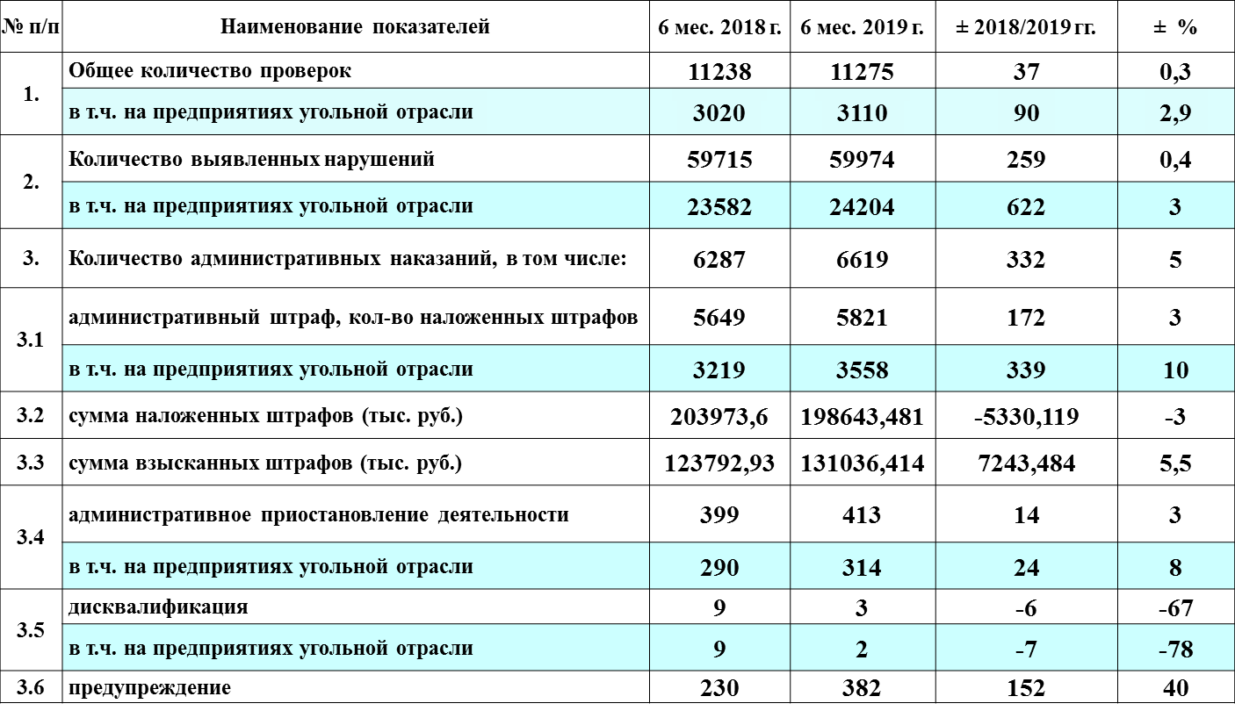



Важным показателем осуществления надзорной деятельности является уровень аварийности и смертельного травматизма в поднадзорных организациях.
За 6 месяцев 2019 г. на предприятиях, поднадзорных Управлению, допущено 80 случаев причинения вреда жизни, здоровью граждан (±0 к соответствующему периоду прошлого года), в том числе на предприятиях угольной промышленности – 58 случаев (6 мес. 2018г. – 64 (-6).
Допущено 12 (6 мес. 2018г. – 8 (+4) несчастных случаев со смертельным исходом, в том числе: 7 (6 мес. 2018г. – 4 (+3) – на предприятиях угольной промышленности, 4 (6 мес. 2018г. – 1 (+3) при эксплуатации подъемных сооружений, 1(6 мес. 2018 – 0 (+1) на предприятиях металлургического и коксохимического производства.
На территории Кемеровской области допущен 71 случай причинения вреда жизни, здоровью граждан, в т.ч. 8 смертельных несчастных случаев; на территории Алтайского края 3 случая причинения вреда жизни, здоровью граждан; на территории Новосибирской области 2 случая причинения вреда жизни, здоровью граждан, в т.ч. числе 2 смертельных; на территории Омской области 4 случая причинения вреда жизни, здоровью граждан, в т.ч. 2 смертельных.
Из 7 смертельных несчастных случаев, допущенных на предприятиях угольной промышленности, 6 (6 мес. 2018г. – 3 (+3) допущены на подземных горных работах шахт, 1 (6 мес. 2018г. – 1 (±0) на открытых горных работах.
Травмирующими факторами при смертельных несчастных случаях на подземных горных работах явились:
- транспортные средства - 1 (6 мес. 2018 г. – 2 (-1);
- обрушение - 4 (6 мес. 2018 г. – 3 (+1);
- падающие предметы - 2 (6 мес. 2018 г. – 0 (+2).
В отчетном периоде допущено 4 групповых несчастных случая (6 мес. 2018 г. – 4 (±0), в которых пострадали 11 человек, в т.ч. 4 смертельно.
За 6 месяцев 2019 года, на предприятиях, подконтрольных Сибирскому управлению, произошло 3 аварии: одна на объекте обогащения угля Кемеровской области; две при эксплуатации подъемных сооружений на территории Омской области (1 пострадавший – тяжелый) и Кемеровской области.
Краткая информация о допущенных авариях:
10 февраля 2019 г. в ООО «Обогатительная фабрика «Коксовая» (г. Прокопьевск) произошло возгорание галереи ленточного конвейера с последующим переходом открытого огня на другую галерею ленточного конвейера. В результате воздействия высоких температур галереи ленточных конвейеров деформировались и разрушились. Авария, пострадавших нет.
Причины аварии:
Технические причины аварии:
1. Предполагаемые:
1.1. Тепловое проявление электрического тока при аварийном режиме работы электросети;
1.2. Трение движущихся и вращающихся частей ленточных конвейеров поз. 400, 401 о неподвижные части оборудования (став, ограждения, неисправные роликоопоры, натяжные барабаны, перегрузочные устройства) о просыпи угля и угольной пыли во время работы обогатительной фабрики «Коксовая»;
2. Накопление угольной пыли и наличие просыпей угля в металлических эстакад ленточных конвейеров позиций 142 и 400-401.
Организационные причины аварии:
1. Не выполнение ежесменной уборки отложений угольной пыли и просыпей угля в металлических эстакадах позиции 142, 400-401, согласно проекта комплексного обеспыливания ООО "Обогатительная фабрика "Коксовая", в виду отсутствия обслуживающего персонала.
2. Не укомплектованность обслуживающего персонала в соответствии с проектными решениями;
3. Отсутствие контроля за работой и состоянием технологического оборудования, ежесменной уборкой угольной пыли обслуживающим персонала со стороны должностных лиц;
4. Вывод системы пожаротушения из автоматического режима поддержания давления в противопожарных трубопроводах. Противопожарные трубопроводы металлических эстакад позиции 142 и 400,401 были преднамеренно осушены с целью предотвращения их перемерзания.
5. Отсутствие блокировки работы ленточных конвейеров, предусмотренной для остановки ленточных конвейеров при снижении давления воды в пожарных трубопроводах в металлических эстакадах позиции 142 и 400-401.
01 марта 2019 г. в ООО «Сибсвязьстрой» (г. Омск) при выгрузке груза из кузова автомобиля при помощи крана-манипулятора произошло разрушение узла крепления опорно-поворотного устройства крана, отрыв стрелы и падение ее на строительную площадку, машинист крана получил тяжелые травмы. Авария, разрушение технического устройства.
Причины аварии:
Технические причины аварии:
1. Дефект болтовых соединений крепления колонны к поворотной части крано-манипуляторной установки (трещины трех болтов крепления колонны крана-манипулятора) полученный в результате неоднократной работы крана-манипулятора с перегрузом;
2. Отсутствие на кране-манипуляторе ограничителя грузоподъемности в заводском исполнении.
Организационные причины аварии:
1. Нарушение крановщиком инструкции по эксплуатации крана-манипулятора, выразившееся в неправильном выборе вылета стрелы для безопасного производства погрузочно-разгрузочных работ, вследствие чего произошла перегрузка крана-манипулятора с обрывом болтов крепления колонны;
2. Не обеспечено содержание крана-манипулятора в работоспособном состоянии и безопасные условия его работы путем организации надлежащего надзора, обслуживания и ремонта, в частности не оформлено решение о пуске в работу крана-манипулятора после перестановки его на новый объект с записью в вахтенном журнале, не созданы условия неукоснительного выполнения специалистами требований настоящих ФНП, должностных инструкций, персоналом производственных инструкций;
3. Не осуществлялся должным образом производственный контроль за соблюдением требований промышленной безопасности на опасном производственном объекте ООО «Сибсвязьстрой»;
4. Неудовлетворительная организация производства работ, выразившаяся в отсутствии на месте ведения работ проекта производства работ ПС или технологической карты, схемы складирования грузов, схемы погрузки и разгрузки транспортных средств.
30 мая 2019 г. в АО «ЕВРАЗ ЗСМК» (Кемеровская область, г. Новокузнецк) в результате шквального порыва ветра произошло самопроизвольное падение портального крана КПП 5-30-06-К. Авария, пострадавших нет.
Причины аварии:
Технические причины аварии:
1. Непринятие мер по предотвращению угона крана КПП-5-30-6-К ветром, поскольку один из двух ручных противоугонных захватов крана КПП-5-30-6-К, предназначенных для удержания крана от перемещения под действием ветровой нагрузки в нерабочем состоянии, не был затянут и не обеспечил удержание крана.
2. Тормоз механизма передвижения на опоре № 3 крана КПП-5-30-6-К находился в неработоспособном состоянии и не препятствовал угону крана с места стоянки и разгону под действием ветровой нагрузки нерабочего состояния.
Организационные причины аварии:
1. Не организован в полном объеме производственный контроль за соблюдением требований промышленной безопасности на опасном производственном объекте со стороны руководителей и специалистов цеха водоснабжения и водоотведения АО «ЕВРАЗ ЗСМК».
2. В цехе водоснабжения и водоотведения АО «ЕВРАЗ ЗСМК» не созданы условия неукоснительного выполнения специалистами требований настоящих ФНП ПС, должностных инструкций, а персоналом - производственных инструкций.
3. На рельсовом пути крана КПП-5-30-6-К не выделен участок для стоянки ПС в нерабочем состоянии.
4. В паспорте крана КПП-5-30-6-К, подвергнутого периодическому техническому освидетельствованию 07.04.2019, нет подтверждающей записи, что ПС отвечает требованиям ФНП ПС и находится в работоспособном состоянии.
Несмотря на принимаемые административные меры к нарушителям законодательства и требований промышленной безопасности, обстановка с аварийностью и травматизмом на подконтрольных предприятиях остается сложной. Наибольшее количество травм допускается в угольной промышленности и в первую очередь на подземных горных работах.
За 6 месяцев 2019 года на объектах, поднадзорных Управлению, общий травматизм составил 80 случаев, что равно общему травматизму за 6 месяцев 2018 г. Количество смертельных несчастных случаев 12, что больше на 4 случая по сравнению с 6 месяцами 2018 года (8 случаев).
В угольной отрасли общий травматизм уменьшился с 64 случаев до 58, на 9 %, а смертельный увеличился с 4 до 7 случаев, на 42 %.
На подземных горных работах общий травматизм уменьшился с 62 до 56 случаев, на 10 %, а смертельный увеличен – с 3 до 6 случаев, на 50 %.
В авариях на объектах, поднадзорных Управлению за 6 месяцев 2019 года случаев смертельного травматизма не зарегистрировано, 6 месяцев 2018 года – 2 случая.
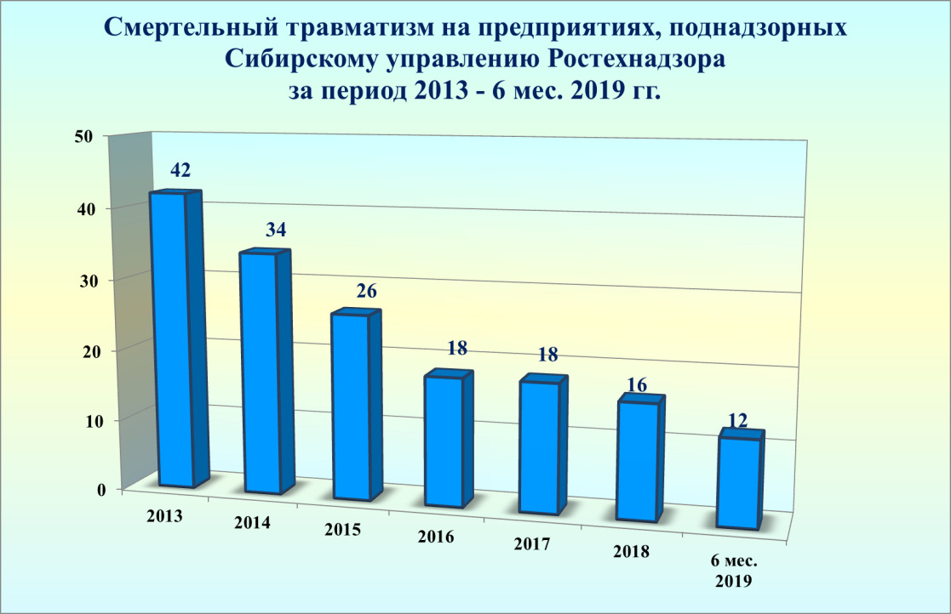

ФЕДЕРАЛЬНЫЙ ГОСУДАРСТВЕННЫЙ НАДЗОР В ОБЛАСТИ ПРОМЫШЛЕННОЙ БЕЗОПАСНОСТИ

Угольная промышленность

Горный надзор Управлением осуществляется за 65 шахтами, 119 угольными разрезами и 60 объектами по обогащению и переработке полезных ископаемых.
В Кемеровской области 42 действующих предприятия с подземным способом добычи каменного угля.
Всем предприятиям на 2019 год установлена категорийность по вредным газам.
По метану:
- опасные по внезапным выбросам угля и газа (ОВВ) – 11 шахт;
- сверхкатегорные (Св.кат.) – 17 шахт;
- третья категория (III) – 5 шахт; вторая категория (II) – 4 шахты;
- первая категория (I) – 5 шахт.
По диоксиду углерода:
20 шахт отнесены к первой категории, 5 ко второй, 1 к третей и 16 шахт отнесены к категории не опасных.
На поднадзорных объектах угольной промышленности за 6 месяцев 2019 г. допущено 58 случаев причинения вреда жизни и здоровью граждан (6 мес. 2018г. – 64 (-6), в том числе 7 смертельных (6 мес.2018г. – 4 (+3).
Из 7 смертельных несчастных случаев, допущенных на предприятиях угольной промышленности, 6 допущены на подземных горных работах (6 мес. 2018г. – 3 (+3), 1 на открытых горных работах (6 мес. 2018г. – 1 (±0).
За отчетный период произошла 1 авария (6 мес. 2018г. – 2 (-1):
- 10.02.2019г. произошел пожар в ООО «ОФ «Коксовая».
Допущено 2 групповых несчастных случая (6 мес. 2018г. – 1 (+1), в которых пострадали 5 человек, в том числе 2 смертельно.
Основные причины допущенных несчастных случаев: несоблюдение требований промышленной безопасности, ведение работ опасными методами. Анализ материалов по расследованию показывает низкий уровень подготовки специалистов по вопросам промышленной безопасности при эксплуатации опасных производственных объектов.
За 6 месяцев 2019 г. проведено на поднадзорных объектах 33 плановых и 82 внеплановых выездных проверок, 2995 проверок в режиме постоянного государственного надзора.
Выявлено и предписано к устранению 24204 (за 6 мес. 2018г. – 23582 (+622) нарушений требований законодательных и нормативных актов в области промышленной безопасности. За допущенные нарушения к административной ответственности в виде штрафа привлечено 3558 (за 6 мес. 2018г. – 3219 (+339) гражданских, должностных и юридических лиц и осуществлено 314 (за 6 мес. 2018г. – 292 (+22) административных приостановки деятельности предприятий и объектов сроком до 90 суток. Общая сумма наложенных штрафов составила 107425 тыс. рублей (за 6 мес. 2018г. – 111582 тыс. рублей (-4157 тыс. рублей). Дисквалифицировано 2 должностных лица.
При осуществлении проверок состояния промышленной безопасности на подконтрольных предприятиях в первую очередь уделялось внимание наличию необходимой проектной документации.
Особое внимание обращалось на:
- состояние технической документации на предприятиях, её соответствие нормативным требованиям законодательства;
- квалификацию и обученность персонала, эксплуатирующего опасные производственные объекты;
- соответствие фактического состояния ведения горных работ на предприятиях проектной документации, правилам и нормам;
- усиление авторского надзора со стороны проектных организаций за соответствием ведения работ требованиям проектов.
- повышение качества проведения экспертиз промышленной безопасности проектов строительства горных предприятий и состояния технических устройств.
- выполнение Протокольных решений рассмотрения планов развития горных работ.
- функционирование Системы управления промышленной безопасностью, организация и осуществление производственного контроля.
- работа подрядных организаций на предприятиях недропользователей.
В ходе проводимых проверок угольных шахт было установлено, что остаются однотипными и периодичными следующие нарушения:
- наличие отложений угольной пыли в горных выработках взрывоопасной концентрации; неисправность взрывозащитного орошения на проходческих и добычных комбайнах;
- отсутствие либо неисправность датчиков запыленности; нарушения паспорта крепления горных выработок (отсутствие перетяжки, выволы горной массы и т.д.);
- неисправность дистанционного управления очистным комплексом; нарушения взрывозащиты электрооборудования (нарушена оболочка кабеля и т.д.);
- эксплуатация ленточных конвейеров с заштыбованной возвратной ветвью, с трением ленточного полотна о неподвижные элементы конструкции, с неисправными роликоопорами и вследствие чего просыпи горной массы;
- нарушения нарядной системы (выдача наряда в заведомо опасные места работы, недокомплект звена работниками и т.д.).

Горнорудная и нерудная промышленность,

объекты подземного строительства

Управлением осуществляется надзор за 77 опасными производственными объектами «Карьер» (открытый способ добычи), 6 «Рудниками» (подземный способ добычи) и 9 «Обогатительными фабриками», расположенными на территориях Кемеровской, Новосибирской, Томской областей, Алтайского Края и Республики Алтай.
За 6 месяцев 2019 года на подконтрольных предприятиях аварий допущено не было.
За 6 месяцев 2019 г. допущен 1 тяжелый несчастных случай (6 мес. 2018 г. – 0 (+1).
Производственный травматизм на объектах горнорудной и нерудной промышленности, поднадзорных
Сибирскому управлению Ростехнадзора

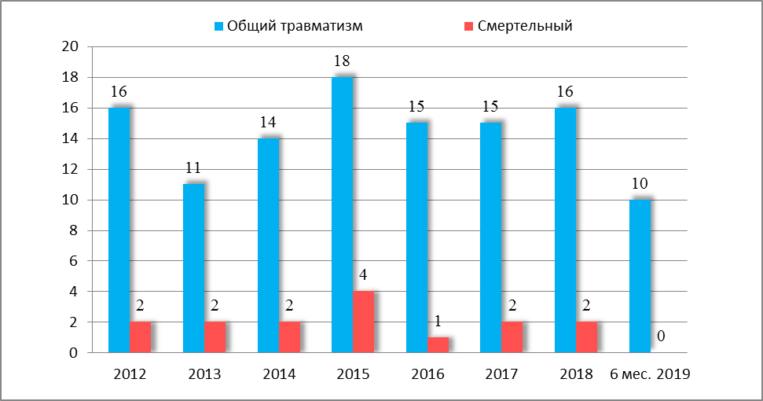

За 6 месяцев 2019 года на поднадзорных объектах проведено 4 плановые, 27 внеплановых выездных проверок и 106 в режиме постоянного государственного надзора.
Выявлено и предписано к устранению 1050 (за 6 мес. 2018г. – 551 (+499) нарушений требований законодательных и нормативных актов в области промышленной безопасности.
За допущенные нарушения к административной ответственности в виде штрафа привлечено 74 (за 6 мес. 2018г. – 61 (+13) гражданских, должностных и юридических лиц и осуществлено 17 (за 6 мес. 2018г. – 15 (+2) административных приостановок деятельности предприятий и отдельного оборудования сроком от 5 до 90 суток. Общая сумма наложенных штрафов составила 2461 тыс. рублей (за 6 мес. 2018г. – 3356 тыс. рублей (-895).
Деятельность инспекторского состава, выполняющего надзор за объектами горнорудной и нерудной промышленности направлена на выполнение планов работы с учетом задач, поставленных приказами и распоряжениями Сибирского управления Ростехнадзора.
Предприятия осуществляют обязательное страхование в страховых компаниях риска ответственности за причинение вреда, все поднадзорные предприятия, эксплуатирующие опасные производственные объекты, застрахованы. За 6 месяцев 2019 г. страховых случаев по заключенным договорам не зарегистрировано.
Инспекторский состав, при проведении обследований предприятий, в обязательном порядке проверяет соблюдение требований нарядной системы и системы производственного контроля.
Проведенный анализ свидетельствует о недостаточно стабильном состоянии в области промышленной безопасности, связанном с невыполнением решений технических проектов, а также с нарушениями при эксплуатации технических устройств на опасных производственных объектах горнорудной и нерудной промышленности. Большое количество эксплуатируемого технологического оборудования, зданий и сооружений имеют высокую степень износа, требуют замены и реконструкции.
Надзорная работа инспекторского состава направлена на обеспечение безопасных условий труда и промышленной безопасности, решение вопросов усиления и осуществления новых форм государственного надзора за состоянием промышленной безопасности на опасных производственных объектах предприятий.
За 6 месяцев 2019 г. Управлением проведена работа по внедрению методики расчета значений показателей, используемых для оценки вероятности возникновения потенциальных негативных последствий несоблюдения требований в области промышленной безопасности (далее – Методика), содержащей порядок оценки уровня промышленной безопасности для различных групп опасных производственных объектов. Результатом применения Методики является получение риск-ориентированного интегрального показателя промышленной безопасности, который характеризует уровень риска возникновения аварии на ОПО.

Объекты нефтегазодобывающей промышленности

Управлению поднадзорно 25 организаций, эксплуатирующих опасные производственные объекты на территориях:
Томской области – 21 объект;
Омской области – 2 объекта;
Новосибирской области – 1 объект;
Кемеровской области – 1 объект.
Общее количество поднадзорных объектов составляет 314:
1 класса – 28;
2 класса – 47;
3 класса – 230;
4 класса – 9.
В том числе:
– 89 фондов скважин, в которые входит 5182 скважины всех категорий;
– 17 участков ведения буровых работ, в которые входит - 53 буровые установки;
– 30 участков предварительной подготовки нефти;
– 11 площадок дожимных насосных станций;
– 24 пунктов подготовки и сбора нефти;
– 76 промысловых (межпромысловых) трубопроводов;
– 5 участков комплексной подготовки газа;
– 4 резервуарных парка.
Проектируют опасные производственные объекты 9 специализированных организаций; 8 организаций осуществляют строительство опасных производственных объектов; 4 – консервацию и ликвидацию опасных производственных объектов.
Специализированные организации (предприятия) осуществляют деятельность по:
изготовлению технических устройств – 6;
монтажу и наладке технических устройств – 4;
обслуживанию и ремонту технических устройств – 6
проведению экспертизы промышленной безопасности – 4
подготовке в области промышленной безопасности – 9;
подготовке специалистов сварочного производства – 1.
За 6 месяцев 2019 года и аналогичный период 2018 года на подконтрольных объектах Кемеровской области, Томской, Омской, Новосибирской областях и Алтайского края аварий, смертельного травматизма, групповых несчастных случаев не произошло.
За 6 месяцев 2019 года проведено 20 проверок, из которых 6 плановых, 7 внеплановых и 7 в режиме постоянного государственного надзора.
Выявлено и предписано к устранению 88 нарушений (за 6 мес. 2018 г. – 50 (+38), назначено 15 административных наказаний (за 6 мес. 2018г. - 8 (+7), в том числе в виде штрафа:
– 4 юридических лица на сумму 1100,0 тыс. руб. (за 6 мес. 2018 г. – 1 юр./л. на сумму 200,0 тыс. руб.);
– 10 должностных лиц на сумму 210,0 тыс. руб. (за 6 мес. 2018 г. - 7 д./л. на сумму 150,0 тыс. руб.).
Административных наказаний в виде приостановления деятельности в отношении организаций, эксплуатирующих опасные производственные объекты, на отчетный период 2019 года и аналогичный период 2018 года не применялось.
В целях реализации Положения о режиме постоянного государственного надзора на опасных производственных объектах и гидротехнических сооружений, утвержденного постановлением Правительства Российской Федерации от 05.05.2012 №455 за 6 месяцев 2019 года Управлением проведено 7 проверок (за аналогичный период 2018г. – 6 (+1) в режиме постоянного государственного надзора.
Выявлено 9 нарушений требований промышленной безопасности (за аналогичный период 2018г. – 16 (-7), за которые привлечены к административной ответственности в виде штрафа:
- 1 юридическое лицо на сумму 250,0 тыс. руб. (за 6 мес. 2018г. - 0 (+1)
- 1 должностное лицо на сумму 20,0 тыс. руб. (за 6 мес. 2018г. – 3 (-2) на сумму 60,0 (-40).
Анализ выявленных при обследованиях нарушений показывает, что большинство нарушений допускается при организации и осуществлении эксплуатации технических устройств и оборудования ОПО. Немалую часть от всех нарушений составляют нарушения в части наличия средств контроля и управления технологическими процессами, противоаварийной защиты и сигнализации.
Основной причиной большинства нарушений является недостаточный уровень организации и осуществления производственного контроля, низкий уровень финансирования мероприятий по повышению уровня автоматизации и модернизации производств.
Для повышения уровня промышленной безопасности при эксплуатации опасных производственных объектов на подконтрольных предприятиях необходимо проводить целенаправленную работу по повышению эффективности производственного контроля с проведением на предприятиях анализа его результатов и выполнением мероприятий по предупреждению нарушений.

Объекты магистрального трубопроводного транспорта

Управление осуществляет надзор за опасными производственными объектами магистрального трубопроводного транспорта, эксплуатируемыми на территориях: Омской, Новосибирской, Томской, Тюменской, Кемеровской, Иркутской и Амурской областях, Алтайского и Красноярского краев, Республик САХА (Якутия) и Алтай.
Общее количество опасных производственных объектов - 254:
1 класса - 51;
2 класса - 169;
3 класса – 18;
4 класса – 16.
Общая протяженность поднадзорных систем трубопроводов составляет 17630 км.
По назначению магистральные трубопроводы распределяются следующим образом:
- магистральные газопроводы – 5 335 км;
- магистральные нефтепроводы – 11261 км;
- магистральные нефтепродуктопроводы – 1034 км.
В состав поднадзорных объектов магистрального трубопроводного транспорта входят следующие площадочные объекты:
- 15 участков магистрального газопровода (1 класса – 11; 3 класса – 4);
- 17 участков магистрального нефтепровода и нефтепродуктопровода
(1 класса – 14; 2 класса –3);
- 8 газокомпрессорных станций (3 класса);
- 112 газораспределительных станций (2 класса);
- 58 площадок магистральных насосных станций нефтепроводов и нефтепродуктопроводов (1 класса – 17; 2 класса – 38; 3 класса – 3);
- 23 резервуарных парка нефти и нефтепродуктов (1 класса – 6; 2 класса – 15; 3 класса – 2);
- 17 автомобильных газонаполнительных компрессорных станций (3 класса – 1; 4 класса – 16);
- 4 площадки сливо-наливных эстакад (1 класса – 3; 2 класса – 1).
За отчётный период проведено 45 проверок (за 6 мес.2018 - 25 (+20), из них:
- 2 плановых (за 6 мес.2018 - 0 (+2);
- 14 внеплановых проверок (за 6 мес.2018 - 6 (+8);
- 29 (за 6 мес.2018 - 19 (+10) по постоянному надзору объектов 1 класса опасности.
Кроме того, совместно с отделом строительного надзора проведено 14 проверок объектов реконструкции объектов магистрального нефтепровода в Томской и Новосибирской областях.
Проведено 2 проверки лицензиатов ООО «Газпром трансгаз Томск» и ООО «РН-Ванкор» по переоформлению лицензии в связи с изменением адресов мест осуществления лицензируемого вида деятельности (по письму ЦА Ростехнадзора).
За 6 месяцев 2019 года всего выявлено 191 нарушение (за 6 мес. 2018 г. – 122 (+69), наложено 33 административных штрафа (за 6 мес. 2018 г. – 32 (+1) на сумму 1535,4 тыс. руб. (за 6 мес. 2018 г. –1424,5 (+110,9 ), в том числе:
При осуществлении проверок в рамках постоянного государственного надзора объектов 1 класса опасности ПАО «Транснефть», ПАО «Газпром», ПАО «НК Роснефть» из года в год уменьшается количество нарушений требований промышленной безопасности.
Из 29 проверок ОПО в рамках постоянного государственного надзора только в 15 выявлены нарушения (на предприятиях созданы системы управления промышленной безопасностью и обеспечено их функционирование, организован и осуществляется эффективный производственный контроль за соблюдением требований промышленной безопасности). В следствие чего на поднадзорных объектах не зарегистрировано с 2011 г. ни одного несчастного случая, а с 2010 года по 2018 год ни одной аварии.
При плановых проверках инспекторским составом Сибирского управления Ростехнадзора в обязательном порядке дается оценка работы службы производственного контроля предприятия.
В следствие чего на поднадзорных объектах АК «Транснефть», АО «Газпром» с 2010 г. не зарегистрировано ни одной аварии, а с 2011 г. ни одного несчастного случая и количество инцидентов снизилось с 11-ти в 2010 году до ноля в 2018 году.
За 6 месяцев 2019 года на опасных производственных объектах магистрального трубопроводного транспорта, поднадзорных Сибирскому Управлению Ростехнадзора, аварий и несчастных случаев не было, как и за аналогичный период 2018 года.

Маркшейдерские работы и безопасность недропользования

Всего на территории Кемеровской области, Алтайского края и Республики Алтай, Новосибирской, Томской и Омской областям количество поднадзорных объектов составляет 395, из них:
- 204 на территории Кемеровской области;
- 37 на территории Алтайском крае и Республике Алтай;
- 63 на территории Новосибирской области;
- 59 на территории Томской области;
- 32 на территории Омской области.
В отношение 28 юридических лиц, деятельность которых связана с недропользованием, в отчетном периоде проводились контрольные и надзорные мероприятия.
Всего проведено 160 проверок, в т. ч. 12 плановых, 4 внеплановых проверок, 144 в режиме постоянного государственного надзора.
В ходе проверок выявлено 1035 нарушений требований правил и норм по безопасному недропользованию и маркшейдерскому обеспечению горных работ, в том числе в области контроля за реализацией технических проектов, условий согласования планов развития горных работ на 2019 год, мер охраны зданий и сооружений от вредного влияния горных работ, порядка ведения горных работ в опасных зонах.
По результатам проверок за выявленные нарушения привлечено к административной ответственности в виде штрафа 173 гражданских лиц, должностных и на общую сумму 6548 тыс. руб.
На всех подконтрольных предприятиях были разработаны и выполняются мероприятия по антитеррористической устойчивости опасных производственных объектов, также инспекторским составом, в рамках своих полномочий, контролировалось выполнение мероприятий по пропуску весенних паводковых вод на горных и земельных отводах подконтрольных предприятий.

Объекты нефтехимической и нефтегазоперерабатывающей промышленности и объекты нефтепродуктообеспечения

Управление осуществляет надзор за состоянием промышленной безопасности в 153 организациях, эксплуатирующих 316 опасных производственных объектов нефтехимической и нефтеперерабатывающей промышленности, а так же объекты нефтепродуктообеспечения на территориях Кемеровской, Томской, Омской областей и Алтайского края, из них:
- 37 объектов I класса опасности (4 юридических лица),
- 36 объектов II класса опасности (10 юридических лиц),
- 234 объекта III класса опасности (136 юридических лиц),
- 9 объектов IV класса опасности (7 юридических лиц).
За 6 месяцев 2019 года проведено 142 проверки (за 6 мес. 2018г. – 125(+17), в том числе 70 проверок в рамках режима постоянного государственного надзора (за 6 мес. 2018г. – 74 (-4); выявлено 948 нарушений (за 6 мес. 2018г. – 550 (+398), назначено 55 административных наказаний (за 6 мес. 2018г. – 73 (-18), в том числе привлечены к административной ответственности в виде штрафа:
- 26 юридических лица на сумму 7400,0 тыс. руб. (за 6 мес. 2018г. - 28 (-2) на сумму 8520,0 (-1120);
- 19 должностных лиц на сумму 450,0 тыс. руб. (за 6 мес. 2018г. - 40 (-21) на сумму 1004,0 (-554).
Вынесено 7 предупреждений в отношении юридических лиц.
Применены 3 административных наказания в виде приостановления деятельности в отношении организаций, эксплуатирующих опасные производственные объекты (за 6 мес. 2018г. - 2 (+1).
За 6 месяцев 2019 года и аналогичный период 2018 года на подконтрольных объектах Кемеровской области, Омской, Новосибирской областях и Алтайского края аварий, смертельного травматизма, групповых несчастных случаев не произошло.
Анализ выявленных при обследованиях нарушений показывает, что большинство нарушений допускается при организации и осуществлении эксплуатации технических устройств и оборудования ОПО. Немалую часть от всех нарушений составляют нарушения в части наличия средств контроля и управления технологическими процессами, противоаварийной защиты и сигнализации.
Основной причиной большинства нарушений является недостаточный уровень организации и осуществления производственного контроля, низкий уровень финансирования мероприятий по повышению уровня автоматизации и модернизации производств.
Для повышения уровня промышленной безопасности при эксплуатации опасных производственных объектов на подконтрольных предприятиях необходимо проводить целенаправленную работу по повышению эффективности производственного контроля с проведением на предприятиях анализа его результатов и выполнением мероприятий по предупреждению нарушений.
В связи со старением основных фондов нефтехимических производств необходимо осуществлять постоянный контроль за выполнением первоочередных графиков замены оборудования, проведением экспертизы промышленной безопасности технических устройств с целью определения срока безопасной эксплуатации. Не допускать эксплуатации технических устройств, выработавших нормативный ресурс.

Объекты металлургического и коксохимического производства

Сибирского управления Ростехнадзора осуществляет контроль за 55 предприятиями и организациями, эксплуатирующими в своем составе 90 опасных производственных объектов металлургической и коксохимической промышленности расположенных по всей территории Сибирского управления Ростехнадзора (Кемеровская, Новосибирская, Томская, Омская область, Алтайский край и Республика Алтай).
Металлургический комплекс поднадзорных организаций представлен как крупными предприятиями с полным металлургическим циклом, так и рядом мелких (средних) предприятий.
За 6 месяцев 2019 год инспекторами Управления было проведено 136 проверок (за 6 мес. 2018 г. – 145 (-9), по результатам которых выявлено 382 (за 6 мес. 2018 г. - 428 (-46).
За выявленные нарушения наложено 77 (за 6 мес. 2018 г. – 100 (-23) административных штрафов на сумму 6140 тыс. руб. (за 6 мес. 2018 г. – 7228 (-1088).
За невыполнение предписаний в установленный срок возбуждено 5 дел об административных правонарушениях, в соответствии со ст. 19.5 ч.11 КоАП РФ и назначены административные штрафы на сумму 565 тыс. руб. (из них 1 на юридические лица).
За несвоевременное предоставление сведений о производственном контроле возбуждено 2 дела об административном правонарушении, в соответствии со ст. 9.1. КоАП РФ, назначены наказания в виде предупреждения на должностное лицо и штрафа на должностное лицо. Применено 7 административных приостановок деятельности (за 6 мес. 2018г. – 7 (±0).
В целом показатели работы надзора за металлургическими производствами в отчетном периоде 2019 года в сравнении с показателями 2018 года стабильные.
В I квартале 2019 года проведена одна внеплановая проверка по согласованию с прокуратурой, в отношении АО «ЕВРАЗ ЗСМК».
За 6 месяцев 2019 год состояние промышленной безопасности на подконтрольных объектах металлургии в целом удовлетворительное.
На металлургических предприятиях проводятся работы по диагностированию (обследованию) технических устройств, зданий и сооружений на опасных производственных объектах отработавших нормативный срок службы, специализированными организациями, имеющими лицензию по данному виду деятельности, на возможность дальнейшей эксплуатации объектов.
Разрабатывается проектная документация на строительство 5-ой коксовой батареи на ПАО «Кокс», а также начата реконструкция коксовой батареи № 5 на ОАО «Алтай-Кокс».

При эксплуатации опасных производственных объектов за 6 месяцев 2019г. зафиксировано три несчастных случая: один тяжелый, один групповой и один случай со смертельным исходом.
По результатам расследования несчастных случаев с целью недопущения подобного на предприятиях был разработан ряд мероприятий, виновные лица привлечены к административной ответственности.
В 2018 году за аналогичный период зафиксирован один тяжёлый несчастный случай.
За 6 месяцев 2019 г. аварий на поднадзорных предприятиях не допущено.

Производственный травматизм на объектах металлургической и коксохимической промышленности, поднадзорных
Сибирскому управлению Ростехнадзора

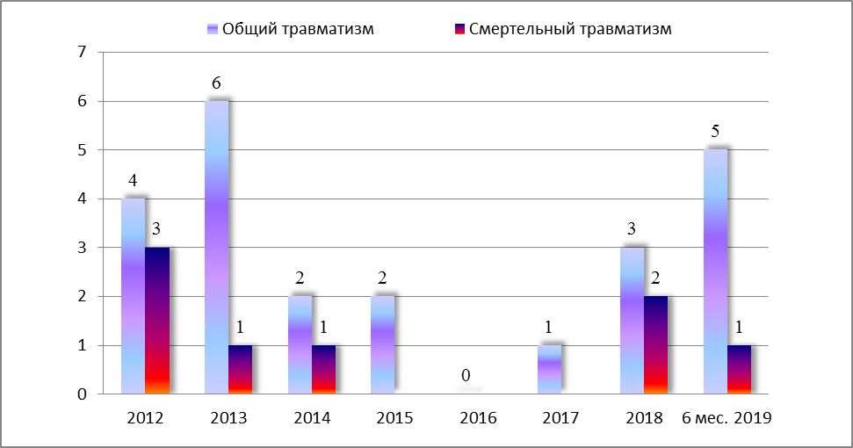

Объекты газораспределения и газопотребления

Сибирское управление Ростехнадзора осуществляет надзор за опасными производственными объектами газораспределения и газопотребления, эксплуатируемыми на следующих территориях: Новосибирской, Кемеровской, Томской и Омской областях, Алтайского края и Республики Алтай.
Под надзором находится 1308 организаций, осуществляющих деятельность в области промышленной безопасности.
Эксплуатацию ОПО осуществляет 1304 организации на основании соответствующих лицензий. Под надзором находится 2657 ОПО.
Общая протяженность поднадзорных наружных трубопроводов составляет 23056 км, из них:
- подземные газопроводы – 19038,8 км.
В состав поднадзорных объектов газораспределения и газопотребления входят следующие стационарные (площадочные) объекты:
- 1 база хранения СУГ (кустовая) I класса опасности;
- 15 ГНС, в том числе 6 шт.- II класса опасности, 8шт.-III класса опасности, 1шт.-IV класса опасности;
- 20 ГНП III класса опасности;
- 374 АГЗС, в том числе II класса опасности - 2 шт. 289 шт.- III класса опасности, 83- IV класса опасности;
- 310 резервуарных установок из них 242- IV класса опасности, 68- III класса опасности;
- 1 баллонная групповая установка - IV класса опасности;
- 1811 газифицированных котельных. - III класса опасности.
За 6 месяцев 2019 года проведено 520 проверок предприятий, организаций и индивидуальных предпринимателей, эксплуатирующих опасные производственные объекты (системы газораспределения и газопотребления, газопроводы, газорегуляторные пункты и установки, газоиспользующие установки, автомобильные газозаправочные станции СУГ, групповые резервуарные установки СУГ и т.п.), из них: 92 плановых , 426 внеплановых и 2 в режиме постоянного государственного надзора.
В ходе проведенных проверок выявлено 1095 нарушений требований ФЗ, Правил и Норм.
За 6 месяцев 2019 года:
- назначено административных наказаний – 201, в том числе:
- административное приостановление деятельности – 4;
- штрафов – 110, в том числе: на гражданина – 1 на сумму 2 т.р., на должностных лиц – 58 на сумму 1285 тыс. руб.; на юридических лиц – 51 на сумму 9630 тыс. руб, предупреждений-87
Общая сумма наложенных штрафов 10917 руб.
По сравнению с 6 месяцами предыдущего года, незначительно снизились показатели по количеству и сумме штрафов.
Это обусловлено тем, что, эксплуатирующие организации стали более серьезно относиться к вопросам промышленной безопасности.
75% организаций предоставили производственный контроль за 2018 год (в 2018 году - 61%).
В целом организация надзорной деятельности на объектах газоснабжения позволяет выполнять и соблюдать требования промышленной безопасности предприятиями в соответствии норм в области защиты населения и территории от чрезвычайных ситуаций, а также требований технических регламентов, правил, стандартов и других нормативных документов.
В соответствии с Поручением «О проведении комплексных мероприятий по контролю за обеспечением технологической безопасности на опасных производственных объектах газотранспортной инфраструктуры» № ПЧ-17 от 15.08.2014г. отдел ежемесячно анализирует и отчитывается о состоянии промышленной безопасности сетей газораспределения на территориях, подконтрольных Управлению. В целом, сети газораспределения эксплуатируются менее 20 лет и все соответствуют Техническому регламенту «О безопасности сетей газораспределения и газопотребления». На все газопроводы старше 40 лет проведены экспертизы и техническое диагностирование. При проведении плановых и внеплановых проверок анализируется состояние газопроводов и при отсутствии экспертиз на газопроводы и технические устройства отслуживших нормативный срок принимаются меры административного воздействия, вплоть до административного приостановления деятельности.
Так же для профилактики нарушений Сибирским управлением Ростехнадзора проводится информирование поднадзорных организаций об основных, наиболее часто встречающихся нарушениях, выявленных при проверках на объектах путем размещения информации на официальном интернет сайте. Размещение подобного рода информации так же позволяет поднадзорным предприятиям, в отношении которых проверочные мероприятия не проводились, организовать работу по выявлению и устранению подобных нарушений.
За 6 месяцев 2019 года на опасных производственных объектах поднадзорных Управлению аварий и инцидентов не произошло.
За 6 месяцев 2018 года на опасных производственных объектах поднадзорных Сибирскому Управлению Ростехнадзора произошел 1 инцидент в г. Новосибирске.

Предприятия химического комплекса

Управление осуществляет надзор за состоянием промышленной безопасности в 181 организации, эксплуатирующей 310 взрывоопасные и химически опасные производства и объекты спецхимии на территории Кемеровской, Новосибирской, Томской, Омской областей, Алтайского края, из них:
- 10 объектов I класса опасности,
- 41 объект II класса опасности,
- 167 объект III класса опасности,
- 92 объекта IV класса опасности.
Наиболее крупные подконтрольные предприятия в Кемеровской области - КАО «Азот», ООО «Химпром», ООО ПО «Токем». Все указанные предприятия находятся в г. Кемерово.
За 6 месяцев 2019 г. Управлением проведено 99 проверок, из них 9 плановых, 55 внеплановых и 35 проверок в режиме государственного надзора (за 6 мес. 2018 г. - 93 (+6), выявлено 249 нарушений (за 6 мес. 2018 г. – 347 (-98), назначено 59 административных наказания (за 6 мес. 2018 г. – 57 (+2), в том числе: привлечены к административной ответственности в виде штрафа 44 гражданских, должностных и юридических лиц (за 6 мес. 2018 г. – 56 (-12) на общую сумму 2610 тыс. руб. (за 6 мес. 2018 г. – 2259 (+351)
6 юридических и 7 должностных лиц привлечены к административной ответственности в виде предупреждения.
Применены 3 административные приостановки деятельности по ч.1 ст.9.1 КоАП РФ в отношении организаций, эксплуатирующих опасные производственные объекты и 1 приостановка деятельности экспертной организации (за 6 мес. 2018г. - приостановок административной деятельности не применялось).
Основной проблемой, связанной с обеспечением промышленной безопасности, является значительный износ основных производственных фондов, недостаточное финансирование программ по техническому перевооружению, реконструкция действующих производств, длительные сроки закупки специфического оборудования (как правило, связанного с проведением тендера и/или изготовления самого оборудования и его доставки), а также квалификацией персонала.
За 6 месяцев 2019 г. и аналогичный период 2018 г. на подконтрольных объектах Кемеровской, Новосибирской, Томской, Омской областей и Алтайского края аварий, смертельного травматизма, групповых несчастных случаев не произошло.
За 6 месяцев 2019 г. произошло 2 инцидента (за аналогичный период 2018 г. произошел 1 инцидент).

Предприятия оборонно-промышленного комплекса

Сибирское управление Ростехнадзора осуществляет надзор за состоянием промышленной безопасности в 51 организации, включенной в сводный реестр организаций оборонно-промышленного комплекса, эксплуатирующей 272 опасных производственных объекта, из них:
в государственном реестре опасных производственных объектов на территории Кемеровской области, Алтайского края, Томской, Омской и Новосибирской областях зарегистрировано 23 организации, эксплуатирующие 70 опасных производственных объектов, на которых получаются, используются, хранятся, уничтожаются (утилизируются) и транспортируются взрывчатые вещества и материалы, включая инициирующие и бризантные взрывчатые вещества, пороха, ракетные топлива, а также взрывчатые и пиротехнические составы и изделия их содержащие, боеприпасы:
- 7 объектов I класса опасности,
- 14 объектов II класса опасности,
- 37 объектов III класса опасности,
- 12 объектов IV класса опасности.
В Республике Алтай опасных производственных объектов не зарегистрировано.
За 6 месяцев 2019 г. Управлением проведено 59 проверок, из них 8 внеплановых и 51 проверка в режиме государственного надзора (за аналогичный период 2018 г. - 67 проверок). В результате проводимых проверок выявлено 3 нарушения (за аналогичный период 2018 г. - 33 нарушения), назначено 2 административных наказания (за аналогичный период 2018 г. - 15 административных наказаний), в том числе: привлечены к административной ответственности в виде штрафа:
по ч. 1 ст.9.1, ч.11 ст.19.5 КоАП РФ:
- 0 юридических лиц на сумму 0 тыс. руб. (за 6 мес. 2018 г. 2 юр./л. на сумму 300 тыс. руб.);
- 1 должностное лицо на сумму 30 тыс. руб. (за 6 мес. 2018 г. 8 дл./л. на сумму 180,0 тыс. руб.);
- 1 гражданское лицо на сумму 2,0 тыс. руб. (за 6 мес. 2018 г. 5 гр./л. на сумму 12,0 тыс.руб.)
Приостановок административной деятельности в отношении организаций, эксплуатирующих опасные производственные объекты, не применялось.
В качестве нарушений, характерных для предприятий оборонно-промышленного комплекса на поднадзорной территории, возможно выделить следующие:
- неудовлетворительная организация производственного контроля: во-первых, в части планирования и проведения ремонта зданий, выполнения условия безопасной эксплуатации зданий; во-вторых, работники, ответственные за осуществление производственного контроля, не имеют аттестации по специальным требованиям промышленной безопасности;
- неисполнение условий безопасной эксплуатации зданий, определенных заключениями экспертизы промышленной безопасности; непроведение или несвоевременное проведение ремонта зданий и сооружений на опасных производственных объектах;
- не указание данных обо всех технических устройствах в сведения, характеризующие опасные производственные объекты, что препятствует правильной и полной идентификации опасных производственных объектов на стадии регистрации.
Положительным результатом надзорной деятельности Сибирского управления Ростехнадзора, безусловно, является то, что к 2019 году резко сократилось количество нарушений, выразившихся в непроведении экспертизы промышленной безопасности зданий, сооружений и технических устройств.
В предыдущие годы (2014-2018гг.) это нарушение было часто встречающимся, выявлялось, например, на АО «Кемеровский механический завод», ФКП «Бийский олеумный завод», АО НМЗ «Искра».
Вместе с тем, для остальных предприятий ОПК неисполнение условий безопасной эксплуатации зданий, определенных заключениями экспертизы промышленной безопасности, т.е., непроведение ремонта зданий и сооружений на опасных производственных объектах, замены морально и физически устаревшего оборудования, все еще остается проблемой и фактором риска, оказывающим влияние на состояние промышленной безопасности.
За 6 месяцев 2019 г. и аналогичный период 2018 г. на подконтрольных объектах и технических устройствах для транспортирования опасных веществ в Кемеровской области, Алтайском крае, Томской, Омской и Новосибирской областях аварий, производственного травматизма, групповых несчастных случаев не произошло.
За 6 месяцев 2019г. инцидентов не происходило (за аналогичный период 2018г. – произошел 1 инцидент).

Производство, хранение и применение взрывчатых материалов промышленного назначения

На территории Алтайского края и Республики Алтай, Новосибирской, Томской, Омской, Кемеровской областей 60 предприятий осуществляют деятельность, связанную с изготовлением, производством, хранением и применением ВМ.
Хранение взрывчатых материалов осуществляется на 47 складах и других оборудованных местах хранения ВМ, испытание и утилизация взрывчатых материалов промышленного назначения производится на 15 полигонах и испытательных площадках.
Применение взрывчатых материалов осуществляется на основании выданных Разрешений на ведение работ со взрывчатыми материалами промышленного назначения на угольных разрезах, угольных шахтах, карьерах, рудниках, участках геологоразведочных (геофизических) работ и фондах скважин, в соответствии с согласованными планами развития горных работ. Основные показатели надзорной деятельности на предприятиях, связанных с производством, хранением и применением ВМ промышленного назначения
№  п.п. | Показатели надзорной деятельности | 3 месяца 2018 года | 3 месяца 2019 года | ±2018//2019
1. | Количество инспекторов | 6 | 6 | +/-0
2. | Общее количество несчастных случаев на поднадзорных предприятиях | 0 | 0 | +/-0
3. | Количество аварий | 0 | 0 | +/-0
4. | Количество утрат ВМ | 0 | 0 | +/-0
5. | Количество проведённых проверок | 47 | 28 | -19
6. | Количество проведённых проверок в рамках постоянного государственного надзора | 19 | 14 | -5
7. | Количество выявленных нарушений | 174 | 170 | -4
8. | Количество штрафов | 53 | 49 | -4
9. | Количество административных приостановок деятельности | 1 | 2 | +1
10. | Общая сумма наложенных штрафов, тыс. руб. | 2015 | 3965 | +1950

При осуществлении проверок состояния промышленной безопасности на подконтрольных предприятиях в первую очередь уделялось внимание:
- состоянию технической документации на предприятиях, её соответствию нормативным требованиям законодательства;
- квалификации и обученности персонала, связанного с оборотом взрывчатых материалов промышленного назначения;
- соответствию фактического состояния ведения буровзрывных работ на предприятиях проектной документации, правилам и нормам;
- производство работ в соответствии с утвержденной нарядной системой;
- своевременному проведению экспертиз промышленной безопасности.
Особое внимание уделяется проверке складов ВМ на предмет технического оснащения охраны средствами связи и видеонаблюдения, организации порядка допуска работников сторонних организаций на территорию складов, порядка учёта приёмки и выдачи ВМ. Проверяется наличие договоров, заключенных с государственными охранными структурами.
При обследовании стационарных пунктов изготовления взрывчатых веществ особое внимание уделяется соблюдению Технологических регламентов производства ВВ, порядка осуществления контроля качества ВВ.
За 6 месяцев 2019 года на предприятиях, связанных с обращением ВМ промышленного назначения, надзор за которыми осуществляется Сибирским управлением Ростехнадзора, несчастных случаев, аварий и инцидентов допущено не было.

Транспортирование опасных веществ

Управление осуществляет надзор за состоянием промышленной безопасности в 138 организациях, эксплуатирующих 169 опасный производственный объект «участок транспортирования опасных веществ» на территории Алтайского края, Томской, Омской, Кемеровской и Новосибирской областей, из них:
- 7 объектов II класса опасности;
- 121 объект III класса опасности;
- 41 объект IV класса опасности.
К наиболее крупным относятся АО «Нефтебаза «Красный Яр», Новосибирская область, ОАО «НЗИВ», г. Новосибирск, ОАО «НМЗ «Искра», г.Новосибирск, ОАО «ОмскВодоканал», г. Омск, ООО «Полиом», г. Омск.
За 6 месяцев 2019 года проведено 19 проверок подконтрольных объектов, из них 14 плановых и 5 внеплановых, (за 6 мес. 2018 – 38 (19). Выявлено 91 нарушение требований промышленной безопасности (за 6 мес. 2018 – 105 (-14), назначено 21 административное наказание (за 6 мес. 2018 – 18 (+3), в том числе: привлечены к административной ответственности в виде штрафа:
по ч.1 ст.9.1, ч.3 ст.11.14 КоАП РФ:
- 2 юридических лица на сумму 405 тыс.руб. (за 6 мес. в 2018 г. 6 юр./л. на сумму 820 тыс. руб.);
- 12 должностных лиц на сумму 152,5 тыс. руб. (за 6 мес. в 2018 г. 12 д./л. на сумму 194 тыс. руб.);
6 юридических и 4 должностных лиц привлечены к административной ответственности в виде предупреждения.
Приостановок административной деятельности в отношении организаций, эксплуатирующих опасные производственные объекты, не применялось.
За отчётный период 2019 года проводилась работа по надзору за выполнением требований промышленной безопасности в части соблюдения норм технической эксплуатации железнодорожных путей необщего пользования на промышленных предприятиях, транспортных средств (локомотивов, вагонов, автотранспортных средств), а также выявлялись нарушения в нормативно-технической документации, связанные с эксплуатацией ОПО «участок транспортирования опасных веществ». В ходе обследований отстранялись от эксплуатации опасного производственного объекта не аттестованные в области промышленной безопасности и в части транспортирования опасных веществ руководители и специалисты, рабочие, не прошедшие проверку знаний по производственным инструкциям по кругу своих обязанностей, связанных с транспортированием опасных веществ.

При обследовании участков транспортирования опасных веществ выявлены следующие проблемы:
- низкий уровень профессиональной подготовки работников предприятий, эксплуатирующих ОПО;
- допуск лиц, связанных с движением поездов, (осуществление маневровых работ с вагонами, загруженными опасными грузами) без профессиональной подготовки и профессионального обучения (маневровый диспетчер, машинист тепловоза, помощник машиниста тепловоза, составитель поездов, монтёр пути и др.) Недостаточное вложение финансовых средств в ремонт и текущее содержание железнодорожных путей, подвижного состава и локомотивов.
При проведении проверок выявлено, что на отдельных предприятиях, эксплуатирующих «участок транспортирования опасных веществ», производственный контроль в части транспортирования опасных веществ осуществляется не на должном уровне.
За 6 месяцев 2019 года и аналогичный период 2018г. на подконтрольных объектах и технических устройствах для транспортирования опасных веществ в Кемеровской области, Алтайском крае, Томской, Омской и Новосибирской областях аварий, производственного травматизма, групповых несчастных случаев не произошло, инцидентов на поднадзорных объектах не зафиксировано.

Взрывопожароопасные объекты хранения и переработки
растительного сырья

Сибирскому управлению Ростехнадзора поднадзорно 841 (3 класса - 424 и 4 класса - 417) опасный производственный объект хранения и переработки растительного сырья в составе 361 предприятия поднадзорных Сибирскому управлению Ростехнадзора.
По отраслевым направлениям, в соответствии с перечнем типовых видов ОПО, подконтрольные предприятия включают следующие опасные производственные объекты:
- Элеваторы – 71
- Отдельно стоящие склады силосного типа - 64
- Цеха по производству муки - 59
- Цеха по производству крупы - 66 (64% цехов по производству крупы составляют цеха по переработке гречихи и 36% цехов по переработке остальных крупяных культур)
- Цеха по производству комбикормов – 61
- Подготовительные (подработочные) дробильные отделения - 45 (из них 23 отделений пивоваренного производства и 22 отделений производства растительного масла)
- Солодовенные участки -4
- Склады бестарного хранения муки – 40 (из них 38 в составе хлебопекарного, макаронного и кондитерского производств)
- Приемно-очистительные и сушильно-очистительные башни – 132
- Механизированные склады бестарного напольного хранения растительного сырья -73
- Отдельно стоящие зерносушильные участки – 62
- Отделение растаривания, взвешивания, просеивания муки, размола сахарного песка – 14
- Цехов механической обработки древесины – 16
- Отдельно стоящих приемно-отпускных устройств – 25
- Семяобрабатывающих заводов (цехов) – 3.
Основные показатели контрольно-профилактической работы:
Показатели | 6 месяцев  2019 года | 6 месяцев  2018 года
Число поднадзорных предприятий | 361 | 395
Число проведенных обследований | 48 | 52
Выявлено нарушений | 231 | 240
Число приостановок предприятий, объектов | 14 | 7
Передано материалов в правоохранительные органы | 0 | 0
Подвергнуто нарушителей штрафным санкциям | 14 | 22
Общая сумма штрафов, тыс. руб. | 1530 | 2410
*- 33 внеплановых лицензионных проверки (29%).
Из проведенных 48 обследований: целевых - 34; оперативных - 14. Выявленные и предписанные к устранению 231 нарушение требований Норм и Правил промышленной безопасности послужило основанием для привлечения к ответственности и наложения 13 штрафов на ответственных работников и юридических лиц и 14 приостановок эксплуатации ОПО.
По результатам контрольно-профилактической работы получены следующие относительные коэффициенты эффективности надзорной деятельности: число обследований на одного инспектора в месяц – 2,7; число нарушений на одно обследование – 4,8; количество наложенных штрафов на одного инспектора в месяц – 0,8; число нарушений на одну штрафную санкцию – 17,7; средняя сумма одного штрафа – 109,3 тыс. руб.
За допущенные нарушения 14 нарушителей норм и правил подвергнут штрафным санкциям на сумму 1530 тыс. руб., из них 20 на юридическое лицо (в 2018 г. соответственно 22 и 2410 тыс. руб.).
По предоставленным отделом материалам, решениями районных и городских судов проведены 14 приостановок.
За 6 месяцев 2019 года и аналогичный период 2018 года аварий, инцидентов и производственного травматизма на опасных производственных объектах хранения и переработки растительного сырья не произошло.

Объекты, на которых используется оборудование,
работающее под давлением

Под надзором Сибирского управления находятся 1464 организации, осуществляющих деятельность в области промышленной безопасности (использование оборудования, работающего под давлением более 0,07 МПа или при температуре нагрева воды более 115 ^{О}С); из них эксплуатирующих опасные производственные объекты – 1236; технических устройств - 30937, из них котлов - 5581, сосудов, работающих под давлением - 16857, трубопроводов пара и горячей воды - 8501. Под контролем находятся: 120 газонаполнительных станций, 97 испытательных пункта баллонов, имеющих шифры для клеймения баллонов, 115 монтажных и ремонтных организаций, 39 заводов изготовителей и 74 экспертных организации.
Всего за 6 месяцев 2019 г. Отделами было проведено 364 проверки предприятий, эксплуатирующих ОПО, из них 63 плановых, 301 внеплановых. Выявлено 1037 нарушение требований промышленной безопасности. Всего должностными лицами Отделов возбуждено 127 дел об административных правонарушениях по статьям КоАП РФ, отнесенным к сфере промышленной безопасности. Наложено штрафов на общую сумму 7484 тыс. рублей. В 3 случаях применено административное наказание в виде административного приостановления деятельности. Так же Отделами проведено 34 внеплановых проверок, проведенных в отношении соискателя лицензии, представившего заявление о предоставлении лицензии, или лицензиата, представившего заявление о переоформлении лицензии.

Основные показатели работы Отделов за 6 месяца 2019 г. / 2018 г.

Показатель | Всего по управлению |  | Кемеровская область |  | Алтайский край и республика Алтай |  | Томская область |  | Омская область |  | Новосибирская область
 | 2019 | 2018 | 2019 | 2018 | 2019 | 2018 | 2019 | 2018 | 2019 | 2018 | 2019 | 2018
Количество проверок | 396 | 249 | 72 | 48 | 132 | 68 | 104 | 50 | 52 | 42 | 36 | 41
Количество нарушений | 1037 | 913 | 366 | 184 | 416 | 392 | 43 | 49 | 140 | 144 | 72 | 144
Количество адм.наказаний | 123 | 125 | 38 | 44 | 28 | 32 | 9 | 14 | 26 | 16 | 22 | 19
Сумма штрафа (тыс. руб.) | 7484 | 8922 | 3152 | 2110 | 1372 | 4352 | 690 | 700 | 520 | 1300 | 1750 | 460
Администр. приост. деятельности | 3 | 4 | 1 | 0 | 1 | 3 | 0 | 0 | 0 | 0 | 1 | 1
Кол-во инспекторов | 13 | 12 | 3 | 3 | 3 | 3 | 2 | 2 | 3 | 3 | 2 | 1
Кол-во проверок на инспектора в месяц | 5,1 | 3,5 | 4,0 | 2,7 | 7,3 | 3,8 | 8,7 | 4,2 | 2,9 | 2,3 | 3,0 | 6,8
Кол-во нарушений на инспектора в месяц | 13,3 | 12,7 | 20,3 | 10,2 | 23,1 | 21,8 | 3,6 | 4,1 | 7,8 | 8,0 | 6,0 | 24,0
Сумма штрафа на инспектора в месяц (тыс. руб.) | 95,9 | 123,9 | 175,1 | 117,2 | 76,2 | 241,8 | 57,5 | 58,3 | 28,9 | 72,2 | 145,8 | 76,7

Наиболее часто встречавшиеся нарушения в ходе проводимых контрольно-надзорных мероприятий:
- эксплуатация трубопроводов тепловых сетей с истекшим сроком службы без проведения мероприятий по его продлению (экспертизы промышленной безопасности);
- ввод в эксплуатацию вновь смонтированных и реконструированных котельных и тепловых сетей без получения разрешения на допуск в эксплуатацию тепловых энергоустановок;
- отсутствие на котельных оборудования химводоподготовки;
- не проведение технического диагностирования и режимно-наладочных испытаний на котлоагрегатах;
- не проведение технических освидетельствований зданий и сооружений котельных;
- не проведение технического диагностирования, капитальных ремонтов и замена участков трубопроводов тепловых сетей;
- несвоевременное проведение экспертиз промышленной безопасности техническим устройствам ОПО.
Основной проблемой, связанной с обеспечением промышленной безопасности, является частая смена собственника (руководителей и специалистов) предприятий, значительный износ основных производственных фондов, недостаточное финансирование программ по техническому перевооружению, реконструкции действующих производств, недостаточная компетентность служб (структур) производственного контроля.
В целом состояние безопасности и противоаварийной устойчивости поднадзорных, предприятий, эксплуатирующих оборудование, работающее под давлением, оценивается как удовлетворительное.
За 6 месяцев 2019г. случаев аварийности и травматизма на подконтрольных объектах допущено не было. Произошло 16 инцидентов.
За аналогичный период 2018г. произошла 1 авария, был смертельно травмирован 1 человек.

Объекты, на которых используются стационарно установленные грузоподъемные механизмы и подъемные сооружения

Под контролем Управления на 30.06.2019 находится 5552 предприятий, на которых зарегистрировано 52714 технических устройств, из них:
-грузоподъемных кранов – 14834;
-лифтов – 34639;
-эскалаторов – 1126;
-автоподъемников – 1578;
-канатных дорог – 88;
-строительных подъемников – 400;
-платформ подъемных для инвалидов – 49.
Основные показатели надзорной деятельности в области промышленной безопасности за опасными производственными объектами, на которых используются стационарно установленные грузоподъемные механизмы эскалаторы в метрополитенах, канатные дороги, фуникулеры, а также за опасными объектами, на которых эксплуатируются лифты

Основные показатели за 6 месяцев | Сибирское управление |  | Кемеровская область |  | Алтайский край |  | Республика Алтай |  | Новосибирская область |  | Омская область |  | Томская область
 | 2019 | 2018 | 2019 | 2018 | 2019 | 2018 | 2019 | 2018 | 2019 | 2018 | 2019 | 2018 | 2019 | 2018
Кол-во инспекторов | 19 | 20 | 5 | 6 | 6 | 6 | 0 | - | 5 | 5 | 2 | 2 | 1 | 1
Кол-во обследований | 492 | 460 | 99 | 113 | 102 | 82 | 2 | 4 | 210 | 173 | 70 | 57 | 9 | 31
Кол-во обследований на 1 инспектора в месяц | 4,32 | 3,83 | 3,30 | 3,14 | 2,83 | 2,28 | - | - | 7 | 5,77 | 5,83 | 4,75 | 1,50 | 5,17
Число выявленных нарушений | 920 | 1486 | 168 | 421 | 138 | 160 | - | 4 | 442 | 769 | 154 | 77 | 18 | 55
Нарушений на 1 инспектора в месяц | 80,7 | 12,38 | 5,60 | 11,69 | 3,83 | 4,44 | - | - | 14,73 | 25,6 | 12,83 | 6,41 | 3 | 9,17
Результативность (нарушений на 1 обследование) | 1,87 | 3,23 | 1,70 | 3,73 | 1,35 | 1,95 | - | 1 | 2,10 | 4,45 | 2,2 | 1,35 | 2 | 1,77
Штрафы, привлечено всего лиц | 141 | 91 | 23 | 36 | 25 | 8 | 1 | - | 64 | 36 | 24 | 11 | 4 | -
Сумма штрафов, тыс. руб. | 7255 | 5259 | 2544 | 892 | 1110 | 880 | 10 | - | 2291 | 3092 | 1220 | 395 | 80 | -
Уровень требовательности (нарушений на 1 штраф) | 6,52 | 16,33 | 7,30 | 11,69 | 5,52 | 20 | - | - | 6,91 | 21,4 | 6,42 | 7 | 4,50 | -
Привлечено лиц на 1 инспектора в месяц | 1,24 | 0,76 | 0,77 | 1 | 0,69 | 0,22 | - | - | 2,13 | 1,2 | 2 | 0,92 | 0,67 | -
Сумма штрафов, тыс. руб. на 1 инспектора | 381,84 | 262,95 | 508,8 | 148,67 | 185 | 146,67 | - | - | 458,2 | 618,4 | 610 | 197 | 80 | -
Количество приостановок | 21 | 23 | 4 | 8 | 3 | 4 | - | - | 10 | 7 | 4 | 2 | 0 | 2
Кол-во приостановок на 1 инспектора | 1,11 | 1,15 | 0,80 | 1,33 | 0,50 | 0,67 | - | - | 2 | 1,4 | 2 | 1 | 0 | 2

Основные нарушения, выявляемые в ходе проверок:
- эксплуатация подъемных сооружений с истекшим нормативным сроком службы без проведения экспертизы промышленной безопасности;
- несоответствие строительных объектов проектам производства работ кранами (ППРк);
- несвоевременное устранение замечаний, выявленных при техническом освидетельствовании, проводимом специализированной организацией;
- комплектация документов, представляемая при проверке подъемных сооружений, не в полном объеме соответствует требованиям заводов изготовителей;
- несвоевременное страхование гражданской ответственности владельца опасного объекта за причинение вреда в результате аварии на опасном объекте;
- эксплуатация подъемных сооружений с отключенными приборами и устройствами безопасности.
За 6 месяцев 2019 года при эксплуатации подъемных сооружений на опасных производственных объектах, поднадзорных Управлению произошли 1 групповой несчастный случай, при котором легко пострадал 1 человек и 2 смертельно, 2 аварии: 1 несчастный случай с тяжелым исходом, и 2 несчастных случая: 1 с тяжелым исходом и 1 смертельный. В результате несчастного случая, произошедшего 21.11.2018 г., 05.01.2019 г. скончался 1 человек.
Динамика травматизма при эксплуатации подъемных сооружений, поднадзорных Сибирскому управлению Ростехнадзора

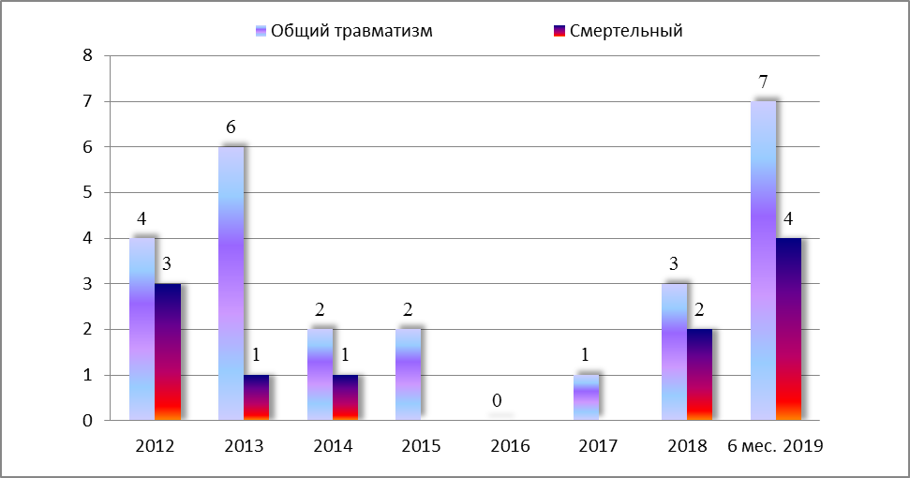

федеральный государственный энергетический надзор, федеральный государственный контроль (надзор) за соблюдением требований законодательства об энергосбережении и о повышении энергетической эффективности и федеральный государственный надзор в области безопасности гидротехнических сооружений

Энергоснабжение субъектов Российской Федерации, поднадзорных Сибирскому управлению Ростехнадзора осуществляют 30 тепловых электростанций, 13 газотурбинных электростанций и 1 гидравлическая электростанция; 126 электросетевых организаций (юридические лица); 53 - теплосетевых организаций (юридические лица).
Поднадзорные объекты:
- линии электропередачи, свыше 313 тыс.км. (в.т.ч. напряжением 220 кВ и выше – свыше 20 тыс. км);
- электрические подстанции, свыше 65 тыс. шт.
- котельные, всего – 7539 шт., в т.ч. отопительные – 5397;
- тепловые сети (в двухтрубном исчислении), свыше 15 тыс.км.
В настоящее время электрические сети 220 кВ и 500 кВ находятся в основном на эксплуатационном и ремонтном обслуживании в филиалах ПАО «ФСК ЕЭС», а электрические сети 110 кВ и ниже на эксплуатационном и ремонтном обслуживании в филиалах ПАО «МРСК Сибири». Техническое состояние оборудования электросетевого хозяйства является удовлетворительным, износ основного оборудования составляет от 60 до 70%.
За отчетный период проведены 3 плановые проверки (по плану срок проведения – декабрь 2018), которые были завершены в январе 2019 года на территории Новосибирской области. На территории Омской области проведено 4 плановых проверки, согласованных планом проверок Прокуратуры Омской области на 2019 год.
За 6 месяцев 2019 года проведено 5471 проверки (7 плановых, 5464 внеплановых), в 2018 году – 5783 проверок (257 плановых, 5526 внеплановых).
В результате проведенных мероприятий по контролю выявлено 25900 нарушений обязательных требований нормативных документов, за аналогичный период 2018 года – 26761 нарушений.
За допущенные нарушения составлено 1447 протоколов об административных правонарушениях (в 2018 году – 1532). Общая сумма наложенных административных штрафов составила 15425,581 тыс. руб. (10707,1 тыс. руб. в 2018 году).
За отчетный период к административной ответственности привлечено 374 юридических лица на сумму штрафа – 13483,081 тыс. руб. (в 2018 году – 322 и 8278 тыс. руб., соответственно) и 804 должностных лица на сумму штрафа – 1925,7 тыс. руб. (в 2018 году – 947 и 2401 тыс. руб., соответственно). Сумма уплаченных (взысканных) административных штрафов за 6 месяцев 2019 года составила 6380,814 тыс.руб. (в 2018 году – 5482,5 тыс. руб.).
За 6 месяцев 2019 года в поднадзорных организациях аварий не зарегистрировано (в 2018 года - 1).
За 6 месяцев 2019 года в поднадзорных организациях несчастных случаев
не произошло (6 мес. 2018 г. - 0).

Динамика травматизма при эксплуатации энергоустановок

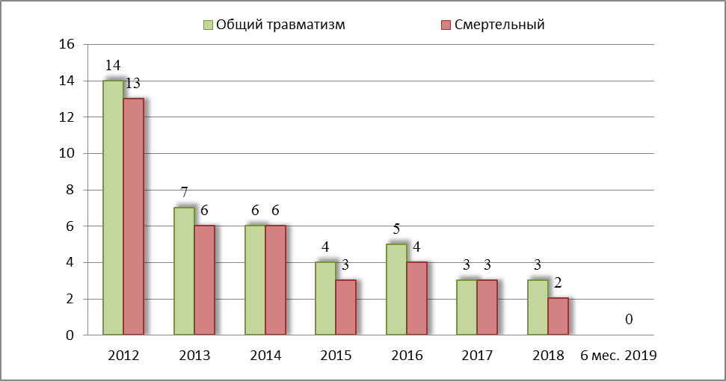

надзор за состоянием безопасности гидротехнических сооружений

Надзорная деятельность Управления в области безопасности гидротехнических сооружений осуществляется на территориях Алтайского края, Республики Алтай, Новосибирской, Томской, Омской, Кемеровской областей в отношении 183 юридических лиц за 262 комплексом гидротехнических сооружений, авария на которых может привести к возникновению чрезвычайных ситуаций, в том числе:
Комплексов ГТС промышленности – 62, из них: I класс – 8, II класс – 12, III класс – 40, IV класс – 2.
Комплексов ГТС энергетики – 27, из них: I класс – 6, II класс – 10, III класс – 11.
Кроме того, ведется надзор за обеспечением безопасности 173 комплексов ГТС водохозяйственного назначения: II класс – 10, III класс – 106, IV класс – 57.
Бесхозяйные гидротехнические сооружения расположены на территориях Кемеровской области 4 ГТС.
За 6 месяцев 2019 года Управлением в области безопасности ГТС проведено 113 проверок предприятий, эксплуатирующих гидротехнические сооружения, из которых 15 плановых, 82 внеплановых (23 по контролю исполнения ранее выданных предписаний, 59 по иным основаниям, установленным законодательством РФ), 16 в рамках режима постоянного государственного надзора. По сравнению с аналогичным периодом 2018 года проведено большее количество проверок (+3), за счет количества внеплановых проверок по контролю исполнения ранее выданных предписаний (+6).
За 6 месяцев 2019 года выявлено 711 нарушений в области соблюдения законодательства по безопасности ГТС, что превышает показатели аналогичного периода 2018 года (+206), повышение связано с проведением мероприятий в рамках режима постоянного государственного надзора в отношении Новосибирской ГЭС.
За несоблюдение требований безопасности гидротехнических сооружений наложено 39 административных наказаний в отношении 12 должностных и 27 юридических лиц (37 административных штрафа, 2 предупреждения). Общая сумма наложенных административных штрафов 1116 тыс. рублей. Общая сумма взысканных административных штрафов 1351 тыс. рублей.
Количество лиц, привлеченных к административной ответственности в течение 6 месяцев 2019 года, по сравнению с аналогичным периодом 2018 года уменьшилось (-21). Уменьшение данного показателя имеет временный характер и связан с тем, что на отчетный период в стадии проведения (не завершены) находится 9 плановых проверок, также по результатам проведения мероприятий в рамках режима постоянного государственного надзора в отношении Новосибирской ГЭС привлечение к административной ответственности будет осуществлено в течение июля месяца 2019 года.
За 6 месяцев 2019 год случаев аварийности и травматизма на гидротехнических сооружениях подконтрольных предприятий допущено не было.

федеральный государственный строительный надзор (за исключением вопросов федерального государственного строительного надзора в области использования атомной энергии) и федеральный государственный надзор за деятельностью саморегулируемых организаций в области инженерных изысканий, архитектурно-строительного проектирования, строительства, реконструкции, капитального ремонта объектов капитального строительства.

Государственный строительный надзор

По состоянию на 28 июня 2019 года под надзором находятся 345 объектов капитального строительства.
С начала 2019 года выдано 28 заключений о соответствии построенных объектов капитального строительства.
За 6 месяцев 2019 года Управлением, в рамках осуществления государственного строительного надзора, на территории Кемеровской области, Новосибирской области, Омской области, Томской области, Алтайского Края и Республики Алтай было проведено 234 проверки поднадзорных отделам объектов капитального строительства. По результатам проверок составлены акты, в которых отражено 1607 нарушений действующего градостроительного законодательства, строительных норм и правил и принятых проектных решений, а также назначено 157 административных наказаний в виде штрафа по статьям 9.4, 9.5, 9.5.1, 19.5 Кодекса РФ об административных правонарушениях на общую сумму 14802 тыс. рублей.
Наиболее часто встречающиеся нарушения требований технических регламентов (норм и правил), иных нормативных правовых актов и проектной документации, выявленные при осуществлении государственного строительного надзора:
1. Подрядными организациями не оформляется должным образом исполнительная документация;
2. Подрядными организациями не должным образом ведутся общие и специальные журналы работ;
3. Выполнение строительно-монтажных работ в нарушение требований проектной документации;
4. Не выполнение консервации объектов кап. строительства при остановке СМР более чем на 6 мес.
5. Строительный контроль как со стороны заказчика, так и со стороны подрядчика осуществляется не в полном объёме.
Аварий и травматизма на поднадзорных объектах за 6 месяцев 2019 г. не допущено.
Надзор за деятельностью саморегулируемых организаций в области инженерных изысканий, архитектурно-строительного проектирования, строительства, реконструкции, капитального ремонта объектов капитального строительства.

В соответствии с государственным реестром саморегулируемых организаций на территории подконтрольной Управлению осуществляют деятельность 20 саморегулируемых организаций в области инженерных изысканий, архитектурно-строительного проектирования, строительства, реконструкции, капитального ремонта объектов капитального строительства (далее - СРО).
Проверки в отношении саморегулируемых организаций в области проектирования и строительства не проводились.

ДОКЛАД
с руководством по соблюдению поднадзорными организациями обязательных требований законодательства, разъяснениями о том, какие действия являются правомерными
(«как делать нужно (можно)»)

Планирование контрольно-надзорной деятельности в сфере промышленной безопасности осуществляется в соответствии с требованиями Федерального закона от 26.12.2008 № 294-ФЗ «О защите прав юридических лиц и индивидуальных предпринимателей при осуществлении государственного контроля (надзора) и муниципального контроля» (далее - ФЗ-294) Федерального закона от 21.07.1997 № 116-ФЗ «О промышленной безопасности опасных производственных объектов (далее – ФЗ-116) с применением риск-ориентированного подхода.
Ростехнадзором в соответствии с планом деятельности на 2014 – 2018 годы последовательно реализуется курс на внедрение новых методов контроля, включая риск - ориентированный подход. Таким образом, определяется метод организации и осуществления государственного контроля (надзора), выбирается интенсивность (форма, продолжительность, периодичность) проведения мероприятий по контролю в зависимости от класса опасности опасных производственных объектов, что позволяет сконцентрировать контрольно-надзорную деятельность на объектах повышенного риска.
В конце 2016 года приказом Ростехнадзора утверждена «Методика расчёта значений показателей, используемых для оценки вероятности возникновения потенциальных негативных последствий несоблюдения требований в области промышленной безопасности».
В настоящее время Управлением проведен расчёт категории риска опасных производственных объектов I и II класса опасности.

Следует сказать об основных изменениях действующего законодательства при организации и осуществлении государственного контроля (надзора).
Основанием для проведения внеплановой выездной проверки является также выявление при проведении мероприятий без взаимодействия с юридическими лицами, индивидуальными предпринимателями в ходе применения риск-ориентированного подхода при осуществлении надзорных мероприятий параметров деятельности, соответствие которым или отклонение от которых согласно утвержденным индикатором риска является основанием для проведения внеплановой проверки. Сами по себе индикаторы риска нарушения обязательных требований не являются доказательствами нарушения обязательных требований, но свидетельствуют о высокой вероятности такого нарушения (пункт 2.1 части 2 статьи 10 ФЗ-294).
По вышеуказанным основаниям внеплановая выездная проверка проводится после согласования ее проведения с органами прокуратуры в установленном порядке.
С учетом положений статьи 26.6 Федерального закона № 294-ФЗ с 1 января 2016 года по 31 декабря 2018 года не проводятся плановые проверки в отношении юридических лиц, отнесенных в соответствии с положениями статьи 4 Федерального закона от 24 июля 2007 года №209-ФЗ «О развитии малого и среднего предпринимательства в Российской Федерации» к субъектам малого предпринимательства, за исключением юридических лиц, осуществляющих виды деятельности, перечень которых устанавливается Правительством Российской Федерации.
Заслуживает внимания также нововведение относительно того, если проведение плановой или внеплановой выездной проверки оказалось невозможным (часть 7 статьи 12 ФЗ-294). Законодатель предусмотрел, что в течение 3 месяцев с момента составления акта о невозможности проведения проверки должностные лица органа государственного контроля (надзора) вправе принять решение о проведении в отношении соответствующих юридических лиц, индивидуальных предпринимателей плановой или внеплановой выездной проверки без внесения плановой проверки в ежегодный план и без предварительного уведомления.
Также Управление информирует, что в рамках организации и проведения мероприятий, направленных на профилактику нарушений обязательных требований, ФЗ-294 предусматривает основания и порядок объявления предостережений о недопустимости нарушения обязательных требований. В соответствии с постановлением Правительства РФ от 10.02.2017 г. № 166 утверждены Правила составления и направления предостережения о недопустимости нарушения обязательных требований, подачи юридическим лицом, индивидуальным предпринимателем возражений на такие предостережения и их рассмотрения, уведомления об исполнении таких предостережений.
Отменен приказ Ростехнадзора от 04.09.2007 №606 «Об утверждении Административного регламента Федеральной службы по экологическому, технологическому и атомному надзору по исполнению государственной функции по регистрации опасных производственных объектов и ведению государственного реестра опасных производственных объектов».
Взамен утратившему силу вышеуказанному приказу вступил в силу с 14.02.2017 новый приказ Ростехнадзора от 25.11.2016 №494 «Об утверждении Административного регламента по предоставлению Федеральной службой по экологическому, технологическому и атомному надзору государственной услуги по регистрации опасных производственных объектов в государственном реестре опасных производственных объектов» (далее – Административный регламент).
В действующем Административном регламенте установлены сроки и последовательность административных процедур Ростехнадзора по предоставлению государственной услуги по регистрации ОПО в государственном реестре, новый исчерпывающий перечень обязательных документов, подлежащих предоставлению заявителем, способы их получения.
10.03.2017 г. вступили в силу Требования к регистрации объектов в государственном реестре опасных производственных объектов и ведению государственного реестра опасных производственных объектов, утвержденные приказом Ростехнадзора от 25.11.2016 г. №495 (далее – Требования).
Вышеуказанные требования устанавливают порядок регистрации объектов в государственном реестре опасных производственных объектов, а именно: требования к идентификации опасных производственных объектов, требования к регистрации опасных производственных объектов, требования к формированию сведений и ведению государственного реестра опасных производственных объектов.
Следует учесть, что приложение №1 к Требованиям вступили в силу с 01.01.2018 г. Данное приложение устанавливает наименования опасных производственных объектов, которые организация присваивает опасным производственным объектам с учетом особенностей идентификации.
05.11.2017 вступил в силу Приказ Ростехнадзора от 15 августа 2017 года N 31, которым внесены изменения в Порядок проведения технического расследования причин аварий, инцидентов и случаев утраты взрывчатых материалов промышленного назначения на объектах, поднадзорных Ростехнадзору (далее - Порядок).
В соответствии с внесенными изменениями:
- уточнено, оперативное сообщение, передаваемое эксплуатирующей организацией в Ростехнадзор, направляется также по факту произошедшего инцидента. Однако не устанавливается обязанность руководителя территориального органа Ростехнадзора проверять достоверность оперативного сообщения о произошедшем инциденте, как это делается в случае с оперативным сообщением об аварии, утрате взрывчатых материалов промышленного назначения;
- из текста Порядка исключено не определенное законодательством РФ понятие "повреждение ГТС". Указанное понятие заменено на "авария", установленное законодательством о безопасности ГТС;
- уточнено, что в состав комиссии по техническому расследованию аварии также включаются представители:
а) собственника ГТС;
б) МЧС России;
- установлено, что комиссия по техническому расследованию может привлекать к расследованию экспертные организации, экспертов в области промышленной безопасности, общественных инспекторов в области промышленной безопасности, специалистов в области безопасности ГТС и специалистов в области инженерных изысканий, проектирования, научно-исследовательских и опытно-конструкторских работ, изготовления оборудования и в других областях;
- исключена не предусмотренная ФЗ-116 обязанность организаций, эксплуатирующих ОПО, 1 раз в полугодие предоставлять в Ростехнадзор информацию о произошедших авариях. В данной связи, однако, сохранена обязанность организаций, эксплуатирующих ОПО, вести учет аварий, а также учет инцидентов, занося информацию в специальные журналы. Кроме того, сохранена обязанность не реже 1 раза в квартал направлять в Ростехнадзор информацию о происшедших инцидентах.
Кроме того, на основании вышеизложенного внесены изменения в некоторые формы, а именно:
1) оперативное сообщение об аварии, случае утраты взрывчатых материалов промышленного назначения;
2) акт технического расследования причин аварий на ОПО, ГТС;
3) журнал учета аварий, происшедших на ОПО, ГТС;
4) журнал учета инцидентов, происшедших на ОПО, ГТС.
Кроме того, утверждена форма оперативного сообщения об инциденте.
Федеральный закон от 03.07.2016 N 283-ФЗ вступивший в силу с 01.01.2017 внес изменения в Федеральный закон "О промышленной безопасности опасных производственных объектов", согласно которых:
В целях содействия соблюдению требований промышленной безопасности федеральный орган исполнительной власти в области промышленной безопасности вправе утверждать содержащие разъяснения требований промышленной безопасности и рекомендации по их применению руководства по безопасности.
Введён институт общественных инспекторов в области промышленной безопасности.
Вступивший в силу Федеральный закон от 07.03.2017 N 31-ФЗ "О внесении изменений в статью 3 Федерального закона "О промышленной безопасности опасных производственных объектов" и статью 60 Градостроительного кодекса Российской Федерации", внес изменения в части:
Федеральным законом устраняется неоднозначное толкование положений, касающихся применения обоснования безопасности опасного производственного объекта. В частности, внесёнными изменениями прямо предусматривается возможность применения указанного обоснования при проектировании, строительстве и реконструкции опасного производственного объекта.
Наряду с этим устанавливается имущественная ответственность организаций, проводящих экспертизу обоснования безопасности опасного производственного объекта, в случаях, когда вред причинен в результате применения такого обоснования и в отношении него имеется положительное заключение экспертизы промышленной безопасности.
Постановлением Правительства Российской Федерации от 13.02.2017 №177 утверждены «Общие требования к разработке и утверждению проверочных листов (список контрольных вопросов).
Федеральная служба по экологическому, технологическому и атомному надзору организовала разработку и рассмотрение проектов формы проверочных листов, содержащих перечень контрольных вопросов при осуществлении плановых проверок.
Постановлением Правительства РФ от 04.08.2017 №930 «О внесении изменений в некоторые акты Правительства Российской Федерации в части установления обязанности использования проверочных листов (списков контрольных вопросов) при проведении плановых проверок».
В проверочных листах содержатся вопросы, затрагивающие предъявляемые обязательные требования, соблюдение которых является наиболее значимым с точки зрения недопущения возникновения угрозы причинения вреда жизни, здоровья граждан, окружающей среде, безопасности государства, а также угрозы чрезвычайных ситуаций природного и техногенного характера.
Предмет плановой проверки ограничивается перечнем вопросов, включенных в проверочные листы.
Хотелось бы напомнить подконтрольным субъектам о необходимости неукоснительного выполнения требований нормативных правовых актов в сфере промышленной безопасности, ФЗ-116 и иных нормативных правовых актов, устанавливающих соответствующие требования, в том числе:
- выполнять указания, распоряжения и предписания Управления. Одновременно разъясняется, что в случае невозможности устранения выявленных нарушений в установленные сроки, юридические лица, индивидуальные предприниматели могут заблаговременно, до истечения сроков обращаться в Управление с мотивированным ходатайством о продлении установленных сроков исполнения предписаний. При этом, должна быть предоставлена информация о том, какая работа проведена по исполнению предписания должностных лиц Управления, какие обстоятельства препятствуют его исполнению в полном объеме и т.д.
- приостанавливать эксплуатацию ОПО самостоятельно или по решению суда до устранения обстоятельств, создающих угрозу причинения вреда жизни и здоровью граждан;
- осуществлять мероприятия по локализации и ликвидации последствий аварий на ОПО, оказывать содействие должностным лицам Управления в расследовании причин аварии;
- своевременно направлять в Управление сведения об организации производственного контроля за соблюдением требований промышленной безопасности;
- своевременно и в установленном порядке осуществлять мероприятия по переоформлению выданных лицензий;
- обеспечивать безопасность опытного применения технических устройств на ОПО;
- создавать систему управления промышленной безопасностью и обеспечивать ее функционирование;
- обеспечивать наличие и функционирование приборов и систем контроля за производственными процессами;
- обеспечивать укомплектованность штата работников ОПО в соответствии с установленными требованиями;
- иметь на ОПО нормативные правовые акты, устанавливающие требования промышленной безопасности, а также правила ведения работ на ОПО;
- предотвращать проникновение на ОПО посторонних лиц;
- принимать меры по защите жизни и здоровья работников в случае аварии на ОПО;
- своевременно устранять имеющиеся нарушения, принимать меры по их профилактике. С учетом изменений, внесенных в ФЗ-116 основанием для проведения внеплановой проверки является помимо истечения срока исполнения ранее выданного предписания об устранении выявленного нарушения также поступление в орган государственного контроля (надзора) уведомления об исполнении такого предписания. Следовательно, юридические лица в случае, досрочного исполнения предписаний направляют соответствующие уведомления в Управление, после чего инициируется проведение внеплановой проверки (выездной или документарной в зависимости от характера выявленных нарушений).
С целью повышения промышленной, энергетической безопасности, безопасности ГТС и осуществления эффективного государственного надзора и контроля на поднадзорных предприятиях необходимо продолжать работу по:
повышению эффективности функционирования на предприятиях, эксплуатирующих опасные производственные объекты, систем управления промышленной безопасностью, производственного контроля в соответствии с требованиями ФЗ-116;
восстановлению до требуемого уровня состояния системы подготовки кадров для опасных производственных объектов, энергетических предприятий, организаций, эксплуатирующих ГТС, строительного комплекса;
предприятиям необходимо разрабатывать программы технического перевооружения в целях повышения эффективности производства, улучшения состояния промышленной и энергетической безопасности, безопасности ГТС, используя новые роботизированные технологии, современное оборудование, экологически безопасное, менее энергоемкое, с большими функциональными и технологическими возможностями, исключающими применение ручного труда.

Уважаемые руководители организаций и предприятий!
Благодарим вас за проявляемое понимание при выполнении нами весьма сложной и трудной, но крайне необходимой работы по повышению уровня промышленной безопасности на предприятиях.
Рассчитываем на дальнейшее успешное сотрудничество.
Управление готово и дальше исполнять функции Ростехнадзора в пределах предоставленных ему полномочий с целью обеспечения безопасности производства и защиты жизненно важных интересов граждан и общества.

